МИНИСТЕРСТВО ЦИФРОВОГО РАЗВИТИЯ, СВЯЗИ И МАССОВЫХКОММУНИКАЦИЙ РОССИЙСКОЙ ФЕДЕРАЦИИ

Ордена Трудового Красного Знамени федеральное государственное бюджетное образовательное учреждение высшего образования

«Московский технический университет связи и информатики»

Кафедра «Информатика»

Лабораторная работа №6

«Функции VС++ и консольные проекты

VisualStudio»

по дисциплине

«Циклические алгоритмические структуры. Регулярные циклические структуры и их программная реализация»

Выполнил: студент гр. БЭИ2202 Тогузов А. А.

Вариант №26

Проверил: доц. Воробейчиков Л.А.

Москва, 2022 г.

Задание 1

Цель:

1. Изучить вопросы программирования алгоритмов регулярных циклических структур.
2. Выбрать вариант задания из таблицы 6.1.1.
3. Провести формализацию поставленной задачи.
4. Разработать схемы алгоритмов и программные коды следующих функций:

* вычисления значения заданной функции одного аргумента y=f(x) в одной точке;
* построения таблицы значений y=f(x) на заданном отрезке с заданным шагом изменения аргумента; в качестве параметра цикла использовать переменную целого типа;
* ввода исходных данных;
* вывода результатов;
* главной функции main, которая вызывает описанные выше функции для решения поставленной задачи.

1. Создать консольный проект, содержащий 3 раздельно откомпилированных файла:

* файл, содержащий функцию ввода исходных данных и функцию вывода результатов;
* файл с функциями вычисления значения функции y=f(x) и построения таблицы значений y=f(x);
* файл с главной функцией, которая должна содержать только операторы вызова пользовательских функций (ввода, функции построения таблицы и вывода); обмен данными между функциями должен осуществляться через параметры, без использования глобальных переменных.

1. Выполнить проект и получить результаты.
2. Доказать правильность полученных результатов.
3. Индивидуальное задание на разработку проекта

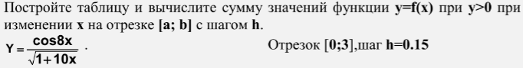

1. Формализация и уточнение задания

Для реализации задания разработаем следующие пользовательские функции:

* главная функция main, последовательно вызывающая функции Get, RegCikl и Put.
* функция Get, выполняющая ввод исходных данных: границ отрезка [a;b] и шага табуляции h;
* функция Put, выводящая найденные наибольшее и наименьшее значения f(x) и число положительных и отрицательных значений f(x);
* функция RegCikl, формирующая и выводящая таблицу значений f(x) на заданном отрезке значений x, а также определяющая сумму получившихся чисел больших 0

1. Разработка функциональных алгоритмов, Рисунок 1

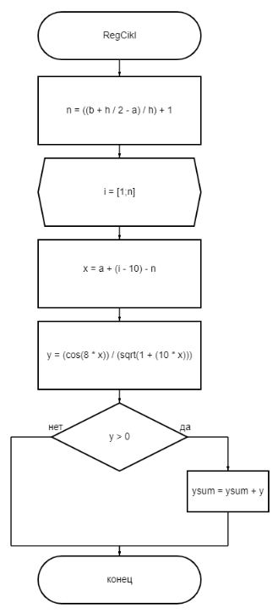

Рисунок 1 – Схема

1. Программный код

// файл с функциями ввода и вывода

#include <iostream>

using namespace std;

void Get(float& a, float& b, float& h)

{

setlocale(LC_ALL, "rus");

cout << "Введите нижнюю границу отрезка: ";

cin >> a;

cout << "Введите верхнюю границу отрезка: ";

cin >> b;

cout << "Введите шаг таблицы: ";

cin >> h;

}

void Put(float ysum)

{

setlocale(LC_ALL, "rus");

cout << endl << "Cумма чисел больших нуля:" << ysum << endl;

}

// файл с вычислениями

#include <iostream>

#include <cmath>

using namespace std;

void RegCikl(float a, float b, float h, float& ysum)

{

setlocale(LC_ALL, "rus");

int n = int((b + h / 2 - a) / h) + 1;

float x, y;

cout << endl << "Таблица значений функции" << endl;

cout << "\tx\ty" << endl;

for (int i = 1; i <= n; i++)

{

x = a + (i - 1) * h;

y = (cos(8 * x)) / (sqrt(1 + (10 * x)));

cout << "\t" << x << "\t" << y << endl;

if (y > 0)

ysum = ysum + y;

}

}

// файл с главной функцией

#include <iostream>

void Get(float& a, float& b, float& h);

void Put(float ysum);

void RegCikl(float a, float b, float h, float& ysum);

void main()

{

float a, b, h, ysum = 0.0;

Get(a, b, h);

RegCikl(a, b, h, ysum);

Put(ysum);

system("PAUSE");

}

1. Результаты выполнения проекта

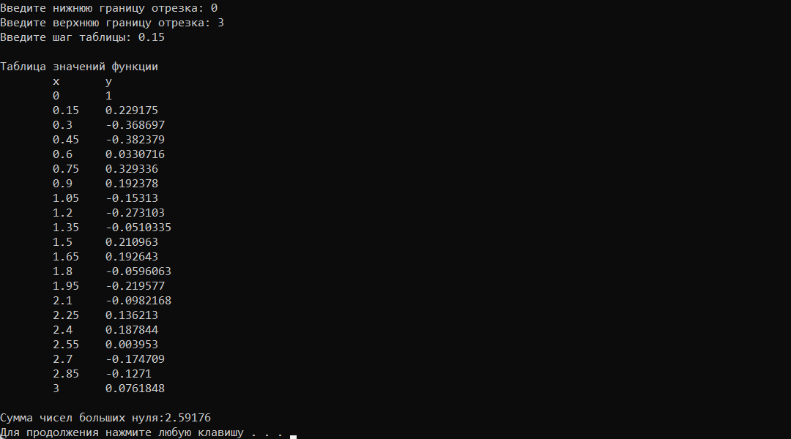

1. Доказательство правильности результатов выполнения проекта

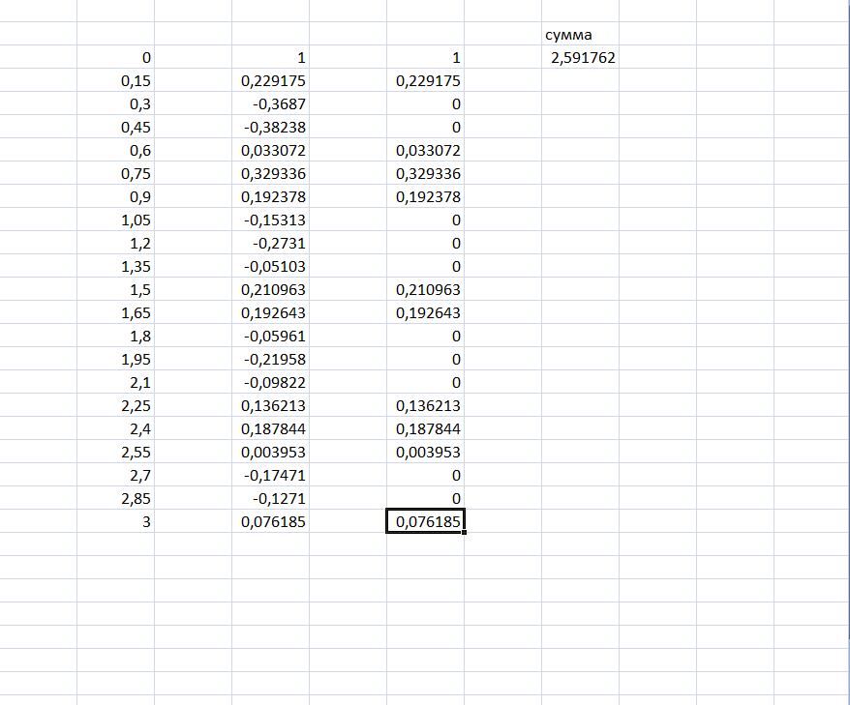

Задание 2

Цель:

1. Изучить вопросы программирование алгоритмов вложенных регулярных циклических структур.
2. Выбрать вариант задания из таблицы 6.2.1.
3. Провести формализацию поставленной задачи.
4. Разработать схемы алгоритмов и программные коды следующих функций:

* вычисления значения функции z=f(x,y) двух аргументов при заданных значениях аргументов согласно индивидуальному заданию;
* построения таблицы значений z=f(x,y) на заданных отрезках и с заданными шагами изменения аргументов; в качестве параметров циклов использовать переменные целого типа;
* ввода исходных данных;
* вывода результатов;
* главной функции main, которая вызывает описанные выше функции для решения поставленной задачи.

1. Создать консольный проект, содержащий 3 раздельно откомпилированных файла:

* файл, содержащий функцию ввода исходных данных и функцию вывода результатов;
* файл с функциями вычисления значения функции z=f(x,y) и построения таблицы значений z=f(x,y);
* файл с главной функцией, которая должна содержать только операторы вызова пользовательских функций (ввода, функции построения таблицы и вывода); обмен данными между функциями должен осуществляться через параметры, без использования глобальных переменных.

6) Выполнить проект и получить результаты.

7) Доказать правильность полученных результатов.

1. Индивидуальное задание на разработку проекта

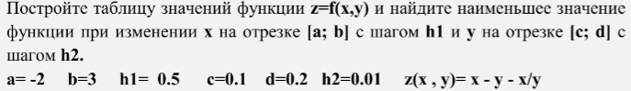

1. Формализация и уточнение задания

Для реализации задания разработаем следующие пользовательские функции:

• функция RegCikl2, формирующая и выводящая таблицу значений

z(x,y) на заданных отрезках изменения x и y, а также определяющая

наименьшее значение z;

• функция Get, выполняющая ввод исходных данных: границ отрезков [a;b] и [c;d], шагов табуляции h1 и h2;

• функция Put, выводящая найденную сумму и количество положитель-

ных значений z(x,y);

• главная функция main, последовательно вызывающая функции Get,

RegCikl2 и Put.

Для представления вещественных чисел будем использовать тип данных с обычной точностью float.

1. Схема алгоритмов проекта

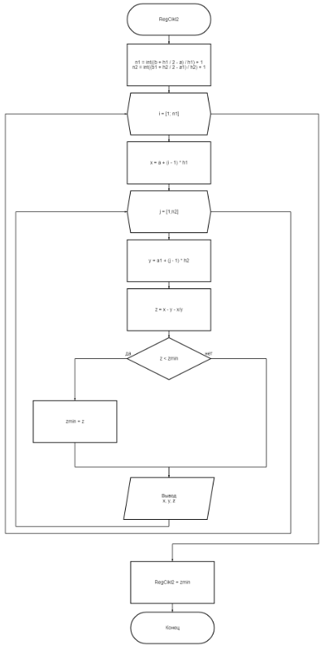

1. Программный код проекта

Файл с функциями ввода и вывода

#include <iostream>

using namespace std;

void Get(float& a, float& b, float& h1, float& a1, float& b1, float& h2)

{

setlocale(LC_ALL, "rus");

cout << "Введите нижнюю границу отрезка изменения a: ";

cin >> a;

cout << "Введите верхнюю границу отрезка изменения b: ";

cin >> b;

cout << "Введите шаг изменения h1: ";

cin >> h1;

cout << "Введите нижнюю границу отрезка изменения c: ";

cin >> a1;

cout << "Введите верхнюю границу отрезка изменения d: ";

cin >> b1;

cout << "Введите шаг изменения h2: ";

cin >> h2;

}

void Put(float zmin)

{

setlocale(LC_ALL, "rus");

cout << endl << "Минимальное значение функции: " << zmin << endl;

}

Файл с функцией вычислений

#include <iostream>

using namespace std;

float RegCikl2(float a, float b, float h1, float a1, float b1, float h2,

float& zmin)

{

setlocale(LC_ALL, "rus");

int n1 = int((b + h1 / 2 - a) / h1) + 1;

int n2 = int((b1 + h2 / 2 - a1) / h2) + 1;

float x, y, z;

cout << endl << "Таблица значений функции" << endl;

cout << "\tx\ty\tz" << endl;

for (int i = 1; i <= n1; i++)

{

x = a + (i - 1) * h1;

for (int j = 1; j <= n2; j++)

{

y = a1 + (j - 1) * h2;

z = x - y - x/y;

if (z < zmin)

zmin = z;

cout << "\t" << x << "\t" << y << "\t" << z << endl;

}

}

return zmin;

}

Файл с главной функцией

#include <iostream>

void Get(float& a, float& b, float& h1, float& a1, float& b1, float& h2);

void Put(float zmin);

float RegCikl2(float a, float b, float h1, float a1, float b1, float h2,

float& zmin);

void main()

{

float a, b, h1, a1, b1, h2, zmin = 0.0;

Get(a, b, h1, a1, b1, h2);

RegCikl2(a, b, h1, a1, b1, h2, zmin);

Put(zmin);

system("PAUSE");

}

1. Результаты выполнения проекта

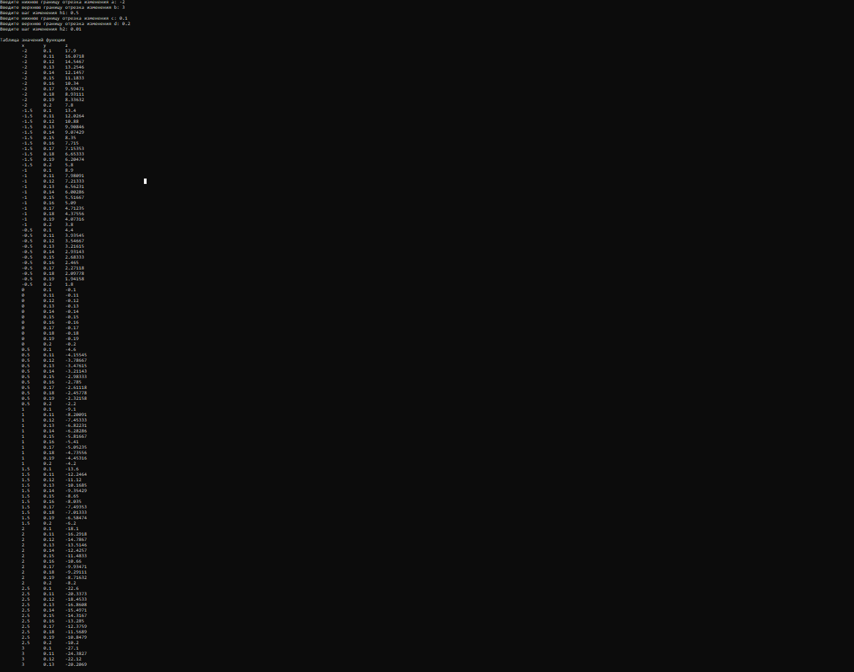

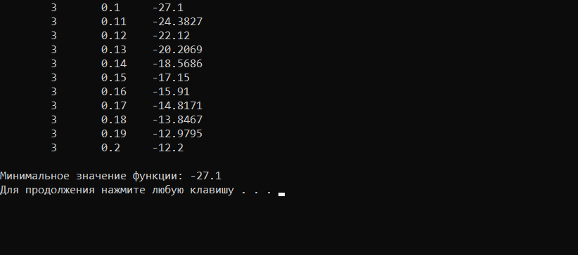

1. Доказательство правильности результатов выполнения проекта

